Alitosi

L’alitosi, termine tecnico con cui si indica la presenza di alito cattivo, rappresenta frequentemente motivo di disagio con ripercussioni negative nella vita sociale dell’individuo.
La sua prevalenza varia dal 10 al 30 % ,a seconda dei dati riportati in diverse aree geografiche e delle varie fasce di età, confermandosi una condizione comune a buona parte della popolazione.
L’odore caratteristico dell’alitosi orale è dovuto alla formazione di composti volatili solforati (CVS) da parte di alcuni tipi di batteri, principalmente Gram-negativi.
Di fondamentale importanza è una corretta diagnosi. Infatti, l’alitosi intraorale è spesso confusa dal soggetto interessato con il mal sapore di bocca, ma è di grande importanza differenziare le due condizioni dato che la presenza di un mal sapore di bocca non implica che il paziente soffra anche di alitosi.
Nella fase di diagnosi il clinico deve individuare la causa del problema che può essere di natura extraorale (10-15% dei casi) o intraorale (85-90% dei casi).
L’alitosi di natura extraorale è connessa normalmente a patologie del tratto respiratorio superiore (sinusite cronica) e inferiore (ascesso polmonare, polmonite) o ad altre condizioni sistemiche rilevanti (diabete mellito, cirrosi epatica). In questi casi è raccomandato derivare il paziente allo specialista di competenza.
L’alitosi intraorale invece si associa a un’elevata carica batterica localizzata principalmente sul dorso della lingua ed alla presenza di malattie parodontali.
La diagnosi differenziale tra le due cause si realizza mediante test organolettici e mediante l’analisi della composizione dei CVS attraverso l’uso di tecniche gascromatografiche.
All’interno dell’alitosi intraorale è necessario individualizzare la terapia in funzione del quadro clinico.
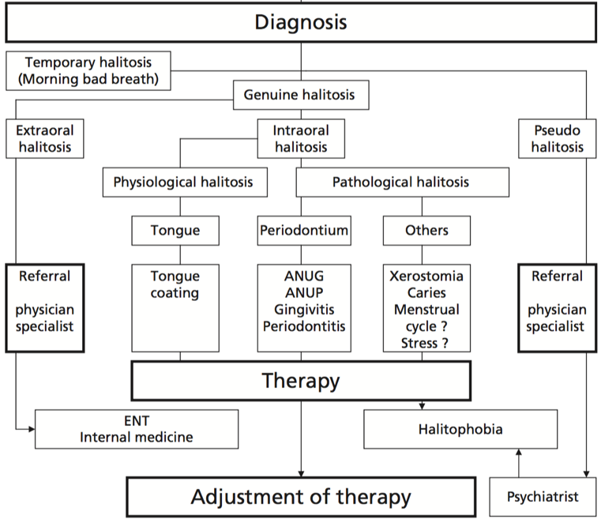

Bisogna quindi distinguere se l’alito cattivo sia strettamente correlato a un quadro parodontopatico o se si sia manifestato in un contesto fisiologico (alta carica batterica a livello della lingua o alitosi temporanea mattutina).
Nel primo caso la terapia parodontale sarà sicuramente il trattamento di elezione per risolvere la patologia di base e ridurre di conseguenza la concentrazione di CVS.
Nel secondo caso è stato dimostrato che l’utilizzo di raschiatori linguali e collutori specifici (a base di Clorhexidina, CPC e lattato di zinco ‘Halita’) sono efficaci nel trattamento dell’alito cattivo con buoni risultati a lungo termine.
Altri episodi di alito cattivo possono presentarsi in situazioni di stress, quadri di xerostomia o in associazione al ciclo mestruale. Questi possono essere gestiti mediante le corrispondenti medicazioni mantenendo contemporaneamente un’igiene adeguata del cavo orale.
Nell situazioni d pseudo-alitosi o alitofobia non bisogna mai incoraggiare il paziente ad usare prodotti di supporto (collutori) con il fine di non alimentare un problema realmente inesistente.
Concludendo possiamo dire che il problema dell’alitosi intraorale si può gestire nella maggior parte dei casi raccomandando l’uso di un apposito raschiatore linguale accompagnato da prodotti chimici (‘halita’). L’esito della terapia necessita di un controllo odontoiatrico per constatare la riduzione dei CVS responsabili del cattivo odore. In questi casi come nei casi di parodontopatia il paziente deve contare sulla figura di un igienista e di un parodontologo, fondamentali nella corretta diagnosi e nella selezione della terapia.

